ACTA SESION ORDINARIA 22-2016

Acta de Sesión Ordinaria Veintidós, dos mil dieciséis, que celebra el Concejo Municipal de Buenos Aires el día lunes diez de octubre del dos mil dieciséis, a las nueve horas y catorce minutos, en la sala de sesiones, con la siguiente asistencia-

Presidente Froilán Alberto Castro Valverde
Vicepresidenta Fanny Elena Rojas Badilla

Regidores Propietarios Carol Zapata Zapata
William Vega Valverde
David Badilla Rodríguez
Jesús Espinoza Vargas Cc. Jonathan Espinoza Vargas
Elieth López Cortés Cc. Elieth Cortés Espinoza

Regidores Suplentes Carmen Margarita Gutiérrez Granados
Juan Altamirano Barrantes
Marielos Rosario Solís Moreno
Demetrio Flores Valderramos

Síndicos Propietarios Héctor José Sánchez Sánchez
Rafael Ángel Chacón Barboza
Rafael Ángel Altamirano Santos
Randall Rodríguez Morales

Alcalde José Bernardino Rojas Méndez
Vicealcaldesa Primera Ana Margoth Mora Navarro
Secretaria Lilliana Badilla Marín

Ausentes:
Regidores Suplentes: Neojalí Bermúdez Camacho Cc. Neftalí Bermúdez Camacho
Kristel Stefanny Acuña Amador
Anais Matamoros Guadamúz

Síndicos Propietarios: Franklin Elizondo Gamboa
Robert Alejandro Atencio Blanco
Grace Maroto Sánchez
Roberto Gamboa Amador
Giselle Corrales Corrales

Síndicos Suplentes: Adriana Solís Solano
Sandra Fallas Chacón
Elvia Sidey Granados
José Danilo Rojas Rojas
Nora Teresita Quirós Montero
Ester Camacho Montenegro C.c. Ester Camacho Jiménez
Asdrúbal Chavarría Naranjo
Odilí Rubí Ávila
Mary Luz Amador Sánchez C.c. Marilú Amador Sánchez

Articulo I.
Lectura y aprobación del orden del día.
Presidente Concejo: Procedo a dar a conocer el orden del día, el cual someto a consideración.
Aprobación de acta anterior
Lectura de correspondencia
Asuntos de Trámite Urgente
Informes de comisiones
Mociones señores Regidores
Mociones del señor Alcalde

Articulo II.
Aprobación de acta anterior.

Acta Ordinaria 21-2016:
Presidente Concejo: Someto a votación, acuerdo sobre integración de Comisión Indígena y Proyecto Diquís.------------------------------------------------------------------------
ACUERD0 1. SE ACUERDA: Integrar de Comisión Indígena y Proyecto Diquís, por los señores regidores Froilán Alberto Castro Valverde, Fanny Elena Rojas Badilla, William Vega Valverde, David Badilla Rodríguez, Jonathan Espinoza Vargas, Elieth López Cortés y Carmen Margarita Gutiérrez Granados, señor Alcalde-José Rojas Méndez y cuatro miembros de la Comisión Cantonal Bonaerense, señores Wilber Villanueva, Jesús Alpizar, Leonel Arburola y la Licda. Dunia Montes. ACUERDO UNÁNIME Y DEFINITIVAMENTE APROBADO.
En la página 14, renglón 21, debe leerse “tendríamos que tomar las calles”. --------
Presidente Concejo: Se da por aprobada el acta, sin más modificaciones. --------

Señor Alcalde: Solicito se atienda al señor Abel Valerio, para que proceda a referirse a Proyecto de Bono Comunal, del año pasado. ---------------------------------
ACUERD0 2.SE ACUERDA: Atender al señor Abel Valerio. ACUERDO UNÁNIME.

Señor Abel Valerio: El concurso es a nivel nacional, es en la Cancha El Gol, se habían hecho todos los tramites, el acuerdo del Concejo, aval del Alcalde, lo avaló la Asociación de Santa Cruz, y en este momento podría avalar al mismo Comité Cantonal de Deportes, sería que ratifiquen los acuerdos con los requerimientos, si están de acuerdo yo puedo ayudar al señor Alcalde para que el proyecto se presente en el tiempo establecido. De ese proyecto ante el INDER hay una restricción, el Alcalde debe solicitar al INDER una certificación donde avalen este proyecto. Este proyecto vendría a iniciar el rescate del humedal. ----------------------
Presidente Concejo: Agradecerle el interés, tenemos que ver cuáles son los acuerdos en concreto. ------------------------------------------------------------------------------

Lectura de correspondencia.
Articulo III.

TERNA
1-Terna presentada por la Directora de la Escuela Los Naranjos para el nombramiento de miembro para que integrar la Junta de Educación con el visto bueno del Supervisor Circuito 04.---------------------------------------------------------------
Esto por motivo de que la señora Ana Live Mena Rodríguez no se ha presentado a 6 reuniones consecutivas. -----------------------------------------------------------------------
ACUERD0 3. SE ACUERDA: Por motivo de ausencias de la señora Ana Live Mena Rodríguez a reuniones, se deja sin efecto el nombramiento en dicha Junta de Educación. ACUERDO UNÁNIME Y DEFINITIVAMENTE APROBADO.

ACUERD0 4. SE ACUERDA: Aprobar en la suplencia, como miembro de la Junta de Educación de la Escuela Los Naranjos, a la señora- ---------------------------------
NOMBRE | N°. DE CÉDULA
ANGIE JIMÉNEZ QUESADA | 1 14180618

ACUERDO UNÁNIME Y DEFINITIVAMENTE APROBADO. ----------------------------

2-Terna presentada por la Directora de la Escuela Tarise para el nombramiento de miembro para que integrar la Junta de Educación con el visto bueno del Supervisor Circuito 02. -----------------------------------------------------------------------------
Presenta la renuncia de la señora Luzmilda Morales Jiménez, cédula 6 227 866.
ACUERD0 5. SE ACUERDA: Aceptar la renuncia de la señora Luzmilda Morales Jiménez, cédula 6 227 866, como miembro de la Junta de Educación de la Escuela Tarise. ACUERDO UNÁNIME Y DEFINITIVAMENTE APROBADO. ----------------

ACUERD0 6. SE ACUERDA: Aprobar en la suplencia, como miembro de la Junta de Educación de la Escuela Tarise, a la señora- --------------------------------------------
NOMBRE | N°. DE CÉDULA
ANA GRANADOS CÉSPEDES | 1 14040807

ACUERDO UNÁNIME Y DEFINITIVAMENTE APROBADO. ---------------------------

3-Nota con fecha del 22 de junio 2016 de la señora María Cecilia Picado Ureña donde presenta la renuncia como miembro de la Junta de Educación de la Escuela Cacao. ---------------------------------------------------------------------------------------------------
ACUERD0 7. SE ACUERDA: Aceptar la renuncia de la señora María Cecilia Picado Ureña como miembro de la Junta de Educación de la Escuela Cacao. ACUERDO UNÁNIME Y DEFINITIVAMENTE APROBADO. ---------------------------

4-Terna presentada por la Directora de la Escuela Volcán para el nombramiento de miembros para integrar la Junta de Educación, con el visto bueno del Supervisor Circuito 02. -----------------------------------------------------------------------------
ACUERD0 8. SE ACUERDA: Aprobar en calidad de miembros de la Junta de Educación de la Escuela Volcán, a los señores y señoras- ----------------------------

NOMBRE | N°. DE CÉDULA
ODIER GERARDO UREÑA MATAMOROS | 1 0993 0844
ELIVIDIO ARIAS ARIAS | 1 0938 0400
NUBIA MORA BEITA | 6 0138 0977
MARIXA VALVERDE NOGUERA | 1 1303 0409
ROSA MARÍA GUERRERO MIRANDA | 6 0169 0061

ACUERDO UNÁNIME Y DEFINITIVAMENTE APROBADO. ---------------------------

5-Ternas presentada por la directora de la Escuela Las Vueltas, presentando ternas, por renuncia, traslado de domicilio y ausencia a reuniones de miembros de la Junta de Educación. --------------------------------------------------------------------------
ACUERD0 9. SE ACUERDA: Aprobar renuncia de la señora Blanca Salazar Martínez, y sustituir al señor Germán Herrera Alvarado por traslado de domicilio y al señor Minor Martínez Martínez, por haberse ausentado a reuniones de la Junta de Educación. ACUERDO UNÁNIME Y DEFINITIVAMENTE APROBADO. -------

ACUERD0 10. SE ACUERDA: Aprobar en calidad de miembros de la Junta de Educación de la Escuela Las Vueltas, a los señores y señoras- -----------------------

NOMBRE | N°. DE CÉDULA
PEDRO LEZCANO MORALES | 6 0142 0605
MARÍA ESTER VALVERDE MORA | 1 1326 0918
MARGOT ARAUZ FLORES | 6 0138 0465

ACUERDO UNÁNIME Y DEFINITIVAMENTE APROBADO. ---------------------------

EXTERNA
1-Correo electrónico con oficio CPEM-097-16 de fecha 03 de octubre de 2016, firmado por Licda. Ericka Ugalde Camacho, Jefa de Área.
Con instrucciones del Presidente de la Comisión Permanente de Asuntos Municipales, diputado William Alvarado Bogantes, se solicita el criterio de esa municipalidad en relación con el expediente 19.989 “LEY PARA LA ATENCIÓN Y EL TRÁMITE DE MEDIDAS CAUTELARES CONTRA LOS DAÑOS AMBIENTALES DENTRO DEL RÉGIMEN MUNICIPAL”, el cual se anexa.
Se le agradece evacuar la consulta en el plazo de ocho días hábiles y, de ser posible, enviar también el criterio de forma digital.
ACUERD0 11. SE ACUERDA: Consultar al Lic. Johnny Vidal Atencio y al Ingeniero Jerson Calderón, para que se pronuncien ante este Concejo, en la sesión del próximo lunes 17 de octubre, 2016. ACUERDO UNÁNIME Y DEFINITIVAMENTE APROBADO. ------------------------------------------------------------------------------------------

2-Correo electrónico de Mariela Jiménez Fernández, Secretaria de Registro Inmobiliario. Indicando que no habría ningún problema, en reprogramar la reunión para el Miércoles 19 de octubre a las 11:00 am. Quedaría agendada para la fecha indicada.
ACUERD0 12. SE ACUERDA: Tomar nota. ACUERDO UNÁNIME. -----------------

3-Documento firmado por el señor Héctor Sánchez Sánchez, Sindico Distr5ito Buenos Aires y Sandra Chinchilla Esquivel, Secretaria, solicitando muy respetuosamente que nos brinden capacitación sobre las gestiones, Responsabilidades y Limitaciones de los miembros del grupo de Concejo de Distrito de Buenos Aires. ---------------------------------------------------------------------------
ACUERD0 13. SE ACUERDA: Pasar a la señora Auditora, para lo solicitado. ACUERDO UNÁNIME. -----------------------------------------------------------------------------

4-OFICIO DMVAH-0538-2016 con fecha 12 de agosto 2016, 04 de octubre de 2016, dirigido a Señor José Bernardino Rojas Méndez, Alcalde y Concejo Municipal Municipalidad de Buenos Aires. ------------------------------------------------------------------
ASUNTO: Segundo Concurso de Bono Colectivo 2016. Áreas Verdes Recreativas "Activemos el espacio público" --------------------------------------------------------------------
Sirva la presente para saludarlos y a la vez, comentarles que el pasado 5 de agosto, el Ministerio de Vivienda y Asentamientos Humanos lanzó el SEGUNDO CONCURSO DE BONO COLECTIVO 2016. ÁREAS VERDES RECREATIVAS: "Activemos el espacio público". -------------------------------------------------------------------
Con este concurso, el MIVAH pretende promover mejores mecanismos de transparencia en la selección de las comunidades beneficiarias del Bono Colectivo, además de diversificar las opciones de comunidades en las cuales invierte el Estado y crear oportunidades para la dotación de áreas públicas recreativas en el país. ------------------------------------------------------------------------------------------------------
De la manera más cordial me permito instarlos para que participen en conjunto con las Asociaciones de Desarrollo Comunal y los profesionales en el área de la arquitectura y la ingeniería.-------------------------------------------------------------------------

Presidente Concejo: Se deja pendiente para en la próxima sesión, definir mediante acuerdo. -----------------------------------------------------------------------------------

5-Copia de Oficio DE-0245-10-16 dirigido a la Señora Licda. Ericka Ugalde Camacho, Jefa de Área, Comisión Permanente Especial de Asuntos Municipales y Desarrollo Local Participativo, Firmado por Karen Porras Arguedas, Directora Ejecutiva, UNGL, con fecha 03 de octubre 2016. --------------------------------------------
Por medio de la presente nos permitimos hacerle llegar respuesta sobre el oficio CPEM-086-16 enviado mediante correo electrónico el pasado 29 de septiembre, en el que se solicita el criterio de esa institución en relación con el expediente 19.961 "MODIFICACIÓN DEL ARTÍCULO 40 DE LA LEY N° 10, LEY SOBRE VENTA DE LICORES DE 7 DE OCTUBRE DE 1936". -------------------------------------
Para efectos de lo anterior, en sesión extraordinaria No. 28 del Consejo Directivo de la UNGL llevada a cabo el pasado jueves 29 de septiembre, se conoció el proyecto de ley y se tomaron las consideraciones a la luz del acuerdo 153-2016.
ACUERD0 14. SE ACUERDA: Tomar nota. -------------------------------------------------

6-Copia de nota enviada al señor Manuel Antonio Barquero Mongrio, Inspector de Salud, Ministerio de Salud Buenos Aires Puntarenas, emitido por el señor David Vásquez Monge, con fecha 04 de octubre 2016. --------------------------------------------
En condición de ciudadano común y vecino del Centro de Buenos Aires, me permito hacer el siguiente planteamiento. -----------------------------------------------------

El Edificio Municipal de nuestro cantón tiene muchos años de construido y a través del tiempo ha sufrido varias modificaciones en su estructura original, principalmente en su parte inferior que sin duda han debilitado la segunda planta.
El pasado lunes 03 de octubre 2016, se realizó allí Sesión del Concejo Municipal abierta al público en la cual el suscrito pretendía estar hasta el final, pero opte por retirarme después de mi juramentación, debido a la gran cantidad de personas presentes en dicho recinto y ante la duda de la capacidad real del edificio para soportar ese gran peso. ----------------------------------------------------------------------------
Este aspecto ya atenta contra la salud publica incluido su personal y con la sana intención de no tener que lamentar a corto o mediano plazo un desenlace desagradable con afectación directa para los habitantes de nuestro cantón. --------
En razón de lo anterior considero muy necesario que Ustedes realicen una visita y establezcan pronto una medida preventiva a lo arriba expuesto. ------------------------
ACUERD0 15. SE ACUERDA: Tomar nota. -------------------------------------------------

7-Fax firmado por el Lic. Álvaro Chanto Ureña, Director Regional Brunca INDER, fechado 30 de setiembre 2016. Solicitando audiencia para exponer ante el Concejo Municipal algunas inquietudes sobre el accionar del INDER en el Cantón además de informar sobre los proyectos que se implementan y analizan en respuesta al Plan de Desarrollo Rural Territorial. Los requerimientos del concurso están disponibles en el sitio web del Ministerio de Vivienda y Asentamientos Humanos: www.mivah.qo.cr. ------------------------------------------------------------------------------------
ACUERD0 16. SE ACUERDA: Conceder audiencia solicitada para la sesión del día lunes 24 de octubre a las 10 am. ACUERDO UNÁNIME Y DEFINITIVAMENTE APROBADO. ------------------------------------------------------------------------------------------

8-Documento firmado por vecinos de Buenos Aires, referente a situación laboral del Dr. Castillo González. En total 43 folios. ------------------------------------------------
Los firmantes al dorso, nos dirigimos a su respetable autoridad para solicitarle la intervención inmediata ante la Gerencia Médica de la Caja Costarricense de seguro social (CCSS-DRA. MARÍA EUGENIA VILLALTA BONILLA), para que mediante una moción de este Concejo se suspenda cualquier acción de despido contra el funcionario de la CCSS EL DR. ROBERTO CASTILLO GONZÁLEZ, médico especialista en medicina interna que labora para el área de salud de Buenos Aires, ya que a la fecha se conoce que la Dirección Regional de la Red de Servicios de Salud de la Región Brunca, pretende despedirle. ------------------------------------------
ACUERD0 17. SE ACUERDA: Elevar documento presentado por vecinos, a las Autoridades de la C.C.S.S., indicando que el criterio de este Concejo es que se respete la salud del cantón, y que el citado puesto en ningún momento se encuentre vacante, ya que debe permanecer habilitado por la salud del pueblo de Buenos Aires. ACUERDO UNÁNIME Y DEFINITIVAMENTE APROBADO. -------

9- Correo con el Oficio CAS-1520-2016 de fecha 4 de octubre de 2016, Licda. Ana Julia Araya A. Jefa de Área, Departamento de Comisiones Legislativas, Asamblea Legislativa, indicando que la Comisión Permanente de Asuntos Sociales, aprobó una moción para consultar su criterio sobre el proyecto de Ley, Expediente N° 20.059 “MODIFICACIÓN DEL ARTÍCULO 218 DE LA LEY N° 5395 DEL 30 DE OCTUBRE DE 1973 LEY GENERAL DE SALUD” el cual me permito copiar de forma adjunta. ----------------------------------------------------------------------------
Contará con ocho días hábiles para emitir la respuesta de conformidad con lo establecido por el artículo 157 del Reglamento de la Asamblea Legislativa; y la Comisión ha dispuesto que en caso de requerir una prórroga para enviarla, únicamente se concederá una, por un plazo improrrogable de ocho días. -----------
ACUERD0 18. SE ACUERDA: Solicitar al Lic. Johnny Vidal Atencio, el criterio para la próxima sesión. ACUERDO UNÁNIME Y DEFINITIVAMENTE APROBADO. -----------------------------------------------------------------------------------------

10-Fax con Copia de oficio DM-7169-2016 con fecha 03 de octubre 2016 firmado por el Dr. Fernando Llorca Castro, Ministro de Salud y Rector en salud, Nutrición y Deporte, dirigido al Dr. César Gamboa Peñaranda, Director Garantía de Acceso a los Servicios de Salud, recibido el día 06 de los presentes. Traslado para su revisión y atención que corresponda, acuerdo tomado por el Concejo Municipal de Buenos Aires, Puntarenas, referente a solicitud de informe sobre algún proyecto para la descentralización de la quimioterapia en el Hospital Dr. Escalante Pradilla.
ACUERD0 19. SE ACUERDA: Tomar nota. --------------------------------------------------

11-Oficio TRA-0627-16-SSC firmado por Karen Arias Hidalgo, Secretaria de la Municipalidad de Pérez Zeledón con fecha 06 de octubre 2016.------------------------
Asunto: Apoyo para que CONAPE se mantenga en Pérez Zeledón.--------------------
Para lo que corresponda les comunico que el Concejo Municipal, en sesión ordinaria 023-16, acuerdo 29), celebrada el día 04 de octubre de 2016, avaló mediante acuerdo definitivamente aprobado con nueve votos, lo siguiente: ---------
" ASUNTO: Solicitud de apoyo para que CONAPE se mantenga en Pérez Zeledón.
CONSIDERANDO:-----------------------------------------------------------------------------------
b. Solicitar a las Municipalidades de la Región Brunca su voto de apoyo ante los diputados de la Asamblea Legislativa, para que no se cierre la oficina de CONAPE en Pérez Zeledón. ----------------------------------------------------------------------
ACUERD0 20. SE ACUERDA: Apoyar gestión de la Municipalidad de Pérez Zeledón ante los diputados de la Asamblea Legislativa, para que no se cierre la oficina de CONAPE en Pérez Zeledón. ACUERDO UNÁNIME Y DEFINITIVAMENTE APROBADO. --------------------------------------------------------------

12- Correo electrónico con Oficio PAC-ECB-153-16/17 firmado por Epsy Campbell Barr, Diputada de la República, Fracción Partido Acción Ciudadana con fecha 26 de setiembre de 2016, recibido el 06 de los presentes. Dirigido a: FEDERACIONES Y ASOCIACIONES DEPORTIVAS DE REPRESENTACIÓN NACIONAL. Invitando al Conversatorio "Hacia una política nacional para el deporte en Costa Rica", que se llevará a cabo el miércoles 19 de octubre a las 5 de la tarde en el Salón de Expresidentes y Expresidenta de la Asamblea Legislativa. ------------------
El propósito es conversar e intercambiar experiencias y conocimientos sobre una política nacional para el deporte en Costa Rica. Nos interesa la visión de los Comités Cantonales de Deporte y Recreación, sobre este tema. Estamos cursando invitación también a la Ministra del Deporte, al Comité Olímpico Nacional, al ICODER, a la Viceministra de Educación, a las federaciones deportivas y comités cantonales de deporte y recreación. ------------------------------------------------------------

13-Documentos con Oficio CCDRBA/070-2016 firmado por el señor Carlos Villalobos Morales, Presidente del Comité Cantonal de Deportes y Recreación de Buenos Aires con fecha 03 de octubre de 2016 recibido el 06 de los presentes. En la forma más atenta y respetuosa me dirijo a ustedes en nombre de mí representada, remitir el informe y liquidación de: -------------------------------------------
1. Adquisición de un vehículo terios bego 4x4 edición especial: -------------------
2. Construcción del salón de entrenamiento de disciplinas deportivas y recreativas de defensa personal en el Polideportivo de Buenos Aires.------------
Nota: en anexos se detalla los informes tanto de materiales como de mano de obra. Así como también se presentan fotografías de la misma. -------------------------
ACUERD0 21. SE ACUERDA: Tomar nota. --------------------------------------------------

INTERNA
1-Nota de Bach. Edilma Granados Bermúdez, Trabajadora Social, Encargada Oficina Municipal de la Mujer con fecha 03 de octubre 2016. Remitiendo comunicado de la Licda. Martha Navarro Vargas, INAMU, Región Brunca, para lo que corresponda, indicando que este 18 de Octubre a las 1:00 p.m., estaremos brindando una asesoría a las Mujeres del Concejo Municipal, esto como parte de las funciones que el INAMU tiene a cargo con las Comisión Municipal de la Condición de la mujer y la Oficina de la Mujer, por lo tanto la idea es reunirnos con la funcionaria de la OFIM a las 11:00 am y a la 1:00 pm con la CMCM, sin embargo si es posible nos gustaría contar con la participación de todas las Mujeres del Concejo Municipal y de la Vice-alcaldesa, para tener un primer acercamiento y valorar acciones en conjunto. --------------------------------------------------------------------
Por este medio solicito el salón de sesiones para llevar a cabo dicha reunión. ------
ACUERD0 22. SE ACUERDA: Autoriza el uso de la sala de sesiones, conforme solicitud. ACUERDO UNÁNIME Y DEFINITIVAMENTE APROBADO. ---------------

Seguidamente se procede a realizar receso de las 10: 42 a las 11:02 am. ----------
Al ser la hora indicada se continúa con el desarrollo de la sesión. ----------------------

2 Informe de Inversión al 30/09/2016 emitido por la señora Mercedes Carvajal Granados. FON DEPOSITO EN EL BANCO NACIONAL DE COSTA RICA ---------
SUBCUENTAS | PRINCIPAL | Intereses
Fondo del Impuesto sobre bienes inmuebles, 76% Ley N. 7729 | 5,143,117.19 | 86,685.22
Plan de lotificación | 43,033,244.13 | 725,300.50
Fondo Asignaciones  Familiares.(FODESAF) | 4,680,262.43 | 78,883.22
Ingresos libres * | 136,000,000.00 | 6,677,069.94
Totales. | 188,856,623.75 | 7,567,938.88

ACUERD0 23. SE ACUERDA: Solicitar a la señora Tesorera, que informe sobre porcentaje pagado de las tasas de interés. ACUERDO UNÁNIME. -------------------

3-Oficio AI/148-2016 firmado por la Licda. Mardeluz Mena León, Auditora Interna
Con fecha 03 de octubre 2016 entregado el día 05 de los presentes. -----------------
Asunto: Presentación Plan de Trabajo de la Auditoría Interna, periodo 2017.--------
Estimados señores: Ajunto les remito el Plan de Trabajo de la Auditoría Interna, periodo 2017, el mismo se elaboró de conformidad con lo dispuesto en la Ley General de Control Interno No. 8292, así como las “Normas para el ejercicio de la auditoría interna en el Sector Público, R-DC-119-2009”. ----------------------------------
ACUERD0 24. SE ACUERDA: Dar por conocido. Acuerdo unánime. -----------------

4-Publicación del Alcance en La Gaceta del 06 de octubre 2016. ----------------------
PODER LEGISLATIVO, LEYES 9398, LA ASAMBLEA LEGISLATIVA DE LA REPÚBLICA DE COSTA RICA, DECRETA: LEY PARA PERFECCIONAR LA RENDICIÓN DE CUENTAS. ----------------------------------------------------------------------
ACUERD0 25. SE ACUERDA: Pasar al señor Alcalde. ACUERDO UNÁNIME Y DEFINITIVAMENTE APROBADO. --------------------------------------------------------------

5-TERCER INFORME DE EJECUCION PRESUPUESTARIA CON CORTE AL 30/09/2016, presentado por Gerardo Cordero Arguedas, Contador Municipal. ------

6-OFICIO-AMBA-543-2016 con fecha 05 de octubre del 2016 firmado por MSc. José Rojas Méndez, Alcalde Municipal. Indicando que con base en el proyecto de Extensión: Acompañamiento para la gestión territorial del distrito Central del Cantón de Buenos Aires de Puntarenas, se le estará brindando una capacitación a los miembros del Concejo Municipal en dos jornadas de trabajo que se realizarán en la Sala de Sesiones Municipal, siendo la primera el día 11 de noviembre en horario de 9 a.m. a 12 m.d y de 1:00 p.m. a 3:00 p.m. ------------------------------------
La segunda jornada de capacitación se realizará el jueves 25 de noviembre en horario de 9:00 a.m. a 12:00 md y de 1:00 p.m. a 3:00 p.m. ------------------------------
Adjunto a la presente el programa de capacitación del recurso humano municipal.
ACUERD0 26. SE ACUERDA: Tomar nota.---------------------------------------------------

7-Oficio 00213 VAMBA 2016 firmado por Margoth Mora Navarro, Vicealcaldesa Municipal con fecha 07 de octubre 2016. Por este medio solicito se autorice el señor José Rojas Méndez para que pueda firmar: Convenio de Cooperación Técnica interinstitucional entre el Ministerio de Trabajo y Seguridad Social y la Municipalidad de Buenos Aires. ------------------------------------------------------------------
Dicho convenio fue actualizado y analizado por el Ministerio de Trabajo y la Vice alcaldía, y se encuentra en revisión legal. ---------------------------------------------------

Presidente Concejo: Vamos a dejarlo pendiente, para la presentación del convenio. -----------------------------------------------------------------------------------------------

8-Correo electrónico con Oficio AI/MBA/151-2016 de fecha 06 de octubre de 2016 firmado en forma digital por la Licda. Mardeluz Mena León, Auditora Interna. -------
Mediante la presente les saludo y en relación con el acuerdo de sesión ordinaria 1-2016, que dice: "SE ACUERDA: Solicitar a la señora Auditoria Interna Lic. Mardeluz Mena León y al Licenciado Johnny Vidal Atencio, Asesor Legal Municipal, preparar una charla para el Concejo, sobre interpretación y manejo de acuerdos, actas municipales y actas del Consejo de Distrito. Una vez que esté lista la charla, se pide comunicar al Concejo para coordinar la fecha." -----------------------------------
S procede a comunicar al estimable Órgano Colegiado, que estamos en la mayor disposición de brindar la charla solicitada, para lo que se les solicita indicar, si la misma se requiere dentro o fuera del espacio de una sesión municipal. En razón de lo anterior, sírvanse proponer la fecha y hora para realizar dicha actividad. -----

Se procede a dejar pendiente. --------------------------------------------------------------------

9- Oficio JVC-MBA-26-2016 de la Junta Vial Cantonal de sesión extraordinaria 12-2016 celebrada el día miércoles 05 de octubre de 2016, presentando modificación
presupuestaria para su respectivo conocimiento y aprobación. ------------------------
ACUERD0 27. SE ACUERDA: Avalar modificación presupuestaria conforme acuerdo de la Junta Vial Cantonal, en sesión extraordinaria 12-2016 del día miércoles 05 de octubre de 2016, conforme se detalla- ----------------------------------

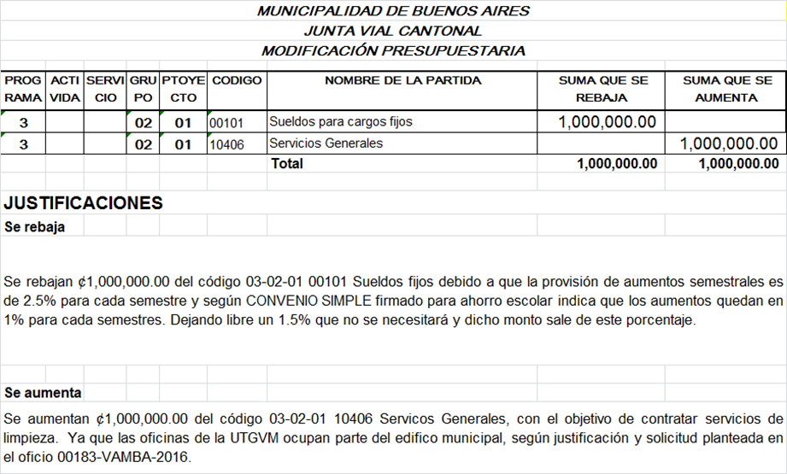

Acuerdo unánime y definitivamente aprobado.

Asuntos de Trámite Urgente
Articulo IV.

Señora Vicealcaldesa, Margoth Mora Navarro:
1-Presento Modificación 14-2016, la cual procedo a detallar, para efectos de una mayor claridad. --------------------------------------------------------------------------------------

Presidente Concejo: Realizada la presentación de la modificación, proceso a someterla a votación. -------------------------------------------------------------------------------
ACUERD0 28. SE ACUERDA: Aprobar modificación 14-2016, conforme se detalla. --------------------------------------------------------------------------------------------------

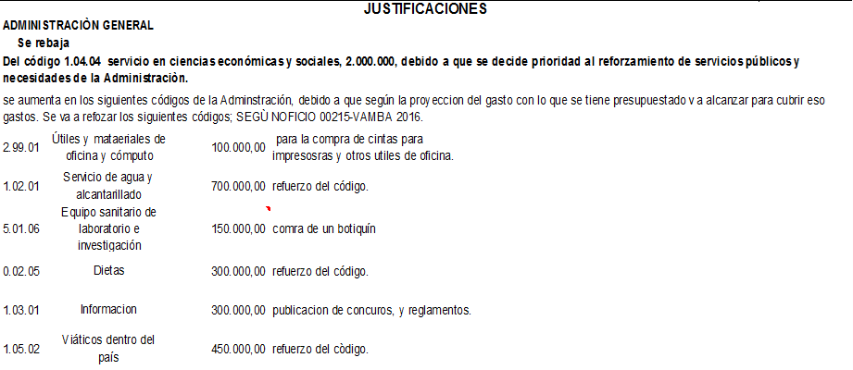

ADMINISTRACION DE INVERSIONES PROPIAS
Se rebaja del código de 5.01.03 Equipo de comunicación, 600.000, debido a que con el saldo se puede hacer frente para el resto del año.----------------------------------

Se aumenta en el código 2.03.04 por 600.000, debido que se debe hacer un mantenimiento al servidor de datos y se necesita comprar memorias y discos duros. Según oficio DIMBA-36-2016.------------------------------------------------------------

MERCADOS PLAZAS Y FERIAS
REBAJA Del código 2.99.05 de útiles y materiales de limpieza, 102.130.67, debido
a que con el saldo es suficiente para terminar el año. -------------------------------------
SE AUMENTA 0.01.05 Suplencias, y en las respectivas cargas sociales, para poder contratar a una persona que supla a un funcionario que labora en el mercado que va a salir a vacaciones. Según oficio 00215-VAMBA-2016. -------------------------

Departamento de Desarrollo Urbano

Se rebaja
Las siguientes cuentas se rebajan (Información, impresión, encuadernación y otros, transporte fuera del país, mantenimiento y reparación de equipo y mobiliario, tintas, pinturas y diluyentes, materiales y productos eléctricos, telefónicos y de cómputo, útiles y materiales de oficina y cómputo, equipos y programas de cómputo) debido a que ya no se van a utilizar en lo que resta del año por lo que su contenido se trasladan a cuentas con mayor utilidad.---------------------------------------

Se aumenta
Otros servicios de gestión y apoyo: Se aumenta con el propósito de rotular la pared de la Oficina con el logo de la Municipalidad y el nombre de la Oficina de Desarrollo Urbano por un monto de ¢140,000,00; Mantenimiento y reparación de equipo y mobiliario: Se aumenta con idea de reforzar las vidrieras de la oficina por un monto de ¢400,000,00;Otros impuestos: Se aumenta debido a que el saldo que hay no es suficiente para el pago de marchamo de los vehículos por un monto de ¢ 250,000,00; Equipo y mobiliario de oficina: Se aumenta con fin de comprar de muebles de oficina por un monto de ¢ 211,000.00. Maquinaria, equipo y mobiliario diverso: Se requiere la suma ¢ 224,000.00 para la compra de GPS con sistema GLONASS, este equipo será comprado con una parte de los fondos de FEDEMSUR por total de ¢ 373,877.91.Según oficio AMBA-489-2016. ----------------

Unidad Técnica de Gestión Vial

Se rebaja
Se rebajan ¢2,379,202.00 del código 03-02-01 00101 Sueldos fijos por dos razones; 1. el monto de ¢1,700,000.00 ya que por error en planillas a dos funcionarios que debía pagárseles de dicho código, se les estaba pagando de Jornales, por lo que debe de reintegrarse el dinero que por error e planillas se utilizó de otro rubro; 2. el monto de ¢679,202.00 debido a que un funcionario pidió un permiso sin goce d salario a partir de noviembre, quien tiene un puesto de Operativo Municipal 1-D, dejando de percibir sueldos fijos en los últimos 2 meses del año 2016, por un total de ¢679,202.00 ----------------------------------------------------
Se rebajan ¢100,000.00 del código 03-02-01 10203 Servicios de correo ya que dicho monto no se utilizará en su totalidad y con el saldo que quede será suficiente para lo que resta del año. --------------------------------------------------------------------------

Se rebajan ¢80,000.00 del código 03-02-01 10304 Transporte de bienes ya que dicho monto no se utilizará en su totalidad y con el saldo que quede será suficiente para lo que resta del año. --------------------------------------------------------------------------
Se rebajan ¢1,445,000.00 del código 03-02-01 10306 Comisiones y gastos por servicios financieros y comerciales, ya que el monto por la utilización del Merlink mensual se fijó en una cuota fija, por lo que este monto es el sobrante aproximado.
Se rebajan ¢1,000,000.00 del código 03-02-01 00101 Sueldos fijos debido a que la provisión de aumentos semestrales es de 2.5% para cada semestre y según CONVENIO SIMPLE firmado para ahorro escolar indica que los aumentos quedan en 1% para cada semestres. Dejando libre un 1.5% que no se necesitará y dicho monto sale de este porcentaje. -------------------------------------------------------------------

Se aumenta
Se aumentan ¢1,700,000.00 del código 03-02-01 00102 Jornales para corregir el error de haber utilizado fondos de este código. ----------------------------------------------
Se aumentan ¢679,202.00 en el código 03-02-01 00105 Suplencias para la contratación de la persona que supla al funcionario que pidió el permiso sin goce de salario, durante los meses de noviembre y diciembre del 2016. ---------------------
Se aumenta el código 03-02-01 20401 Herramientas e instrumentos por el monto de ¢180,000.00 para la compra de discos, boquillas, entre otros para proyectos varios ----------------------------------------------------------------------------------------------------
Se aumentan ¢215,000.00 del código 03-02-01 50101 Maquinaria y equipo para la producción para la compra de una bomba de combustible tener un mejor control a la hora de suministrar combustible a la maquinaria.-----------------------------------------
Se aumentan ¢60,000.00 del código 03-02-01 50104 Equipo y mobiliario de oficina para la compra de una silla ergonómica para el promotor social.------------------------
Se aumentan ¢1,170,000.00 del código 03-02-02 10601 Seguros para reforzar para el pago de las pólizas del INS en Diciembre ------------------------------------------
Se aumentan ¢1,000,000.00 del código 03-02-01 10406 Servicios Generales, con el objetivo de contratar servicios de limpieza. Ya que las oficinas de la UTGVM ocupan parte del edifico municipal, según justificación y solicitud planteada en el oficio 00183-VAMBA-2016. ------------------------------------------------------------------------

Proyectos financiados con el 76% de fondos del IBI para proyectos de inversión.

Se rebaja
De sumas con destino específico sin asignación presupuestaria Y que estaban pendientes de asignar.30.773.772.24.-----------------------------------------------------------

Se aumenta
Se trasfieren 5.000.000 a la Asociación de Desarrollo Integral de Boruca, para la Construcción de Baños, Servicios y Vestidores Plaza Deportes de Boruca. Según perfil. -----------------------------------------------------------------------------------------------------

Se abre proyecto en el programa III, Compra de materiales para la construcción y acabado del piso de la cocina comunal de Potrero Grande, al código 2.03.02. Para la compra de materiales asfálticos, para terminar el piso de la cocina comunal. ----
II Etapa Cons.aceras calle principal B. San Carlos B.A., debido a la necesidad de colocación de alcantarillas para dar continuidad a este proyecto, se le asignan
recursos para la compra de alcantarillas, al código 2.03.02 de materiales minerales y asfálticos por un monto de 1.000.000. --------------------------------------------------------

Se transfieren recursos a la Asociación Integral de Cordoncillo de Volcán Buenos Aires para la compra de Mobiliario y menaje, cocina comunal de Cordoncillo de Volcán, según acuerdo del Concejo Sesión Ordinaria 13-2016 con fecha del 08-08-2016..según perfil. -------------------------------------------------------------------------------
Se abre proyecto Remodelación Oficina Desarrollo Urbano, al código 5.02.01, Edificios, el monto de 12.123.572.40, según oficio DU-MBA-117.206. -----------------

PARTIDAS ESPECIFICAS
Se rebajan y se aumentan:
De acuerdo a la documentación presentada por los beneficiarios de las partidas específicas se asignan los recursos de acuerdo a las necesidades reales. ----------

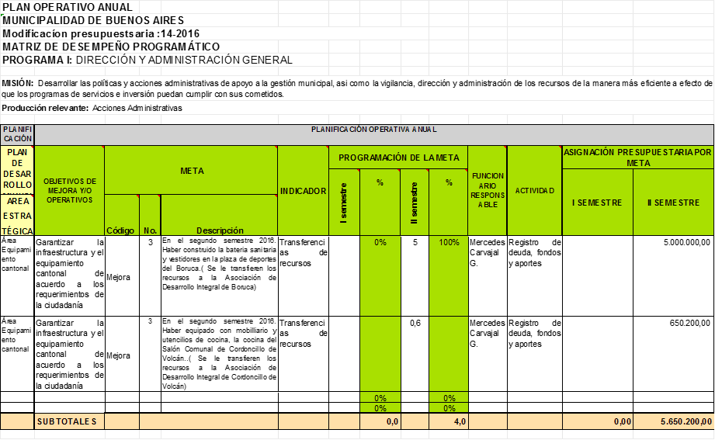

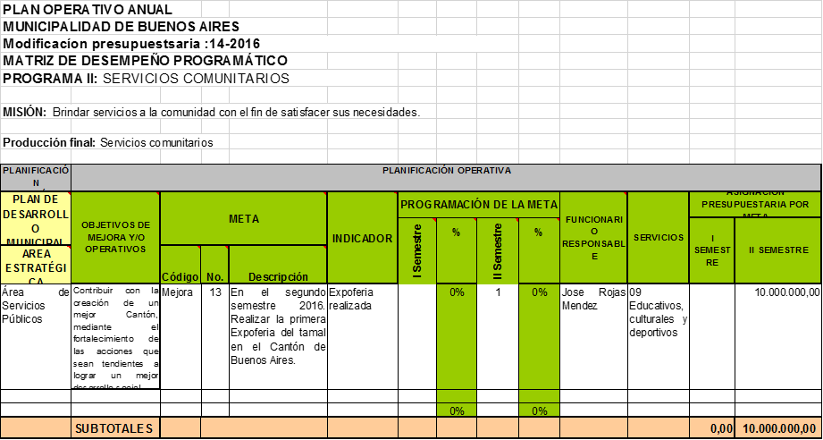

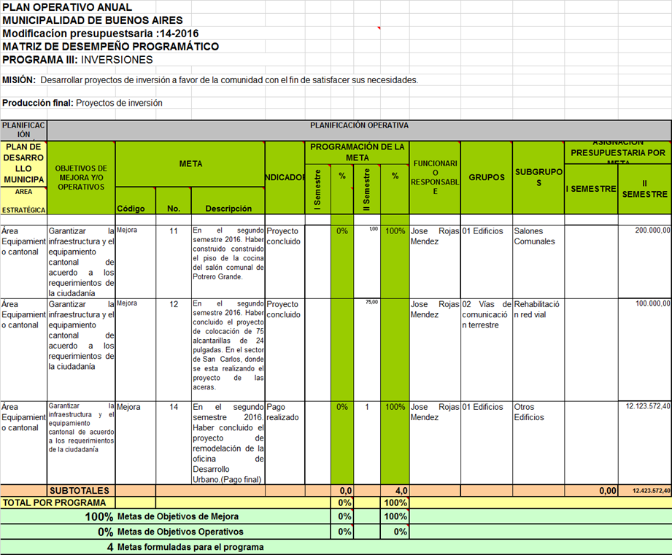

ACUERDO UNÁNIME Y DEFINITIVAMENTE APROBADO.
Informes de comisiones
Articulo V.

Presidente Concejo: Vamos a conocer informe de acuerdo a documentos presentados por la Comisión, integrada en la pasada sesión, sobre invasiones en territorio indígena y el asunto del Diquís. Para lo cual vamos a proponer un receso.

Señor Alcalde: Solicito atender al señor Genaro Gutiérrez. -----------------------------

ACUERDO 29. SE ACUERDA: Atender al señor Genaro Gutiérrez. ACUERDO UNÁNIME Y DEFINITIVAMENTE APROBADO. ------------------------------------------

Señor Genaro Gutiérrez Decirles que fue lamentable lo pasado el sábado en Térraba, trae una relevancia muy fuerte y me preocupa, también como Directivo de CONAI, esto nos va a traer un problema muy serio. Cuando estuvo la Gente de Gobierno, la Comisión que está a cargo de esto, se toma un acuerdo por todas las personas que estaban presentes, con Ana Gabriel, se acuerda que la reunión del sábado iba a ser abierta, lo que se iba a hacer era una reunión informativa, nos llevamos la sorpresa cuando llega la gente de la Presidencia, la reunión era a las nueve y la pasaron para las 8, adelantaron una hora, tomaron dos personas de los mayores y les dicen que ellos son los que van a decir quién entra y quién no, resulta que no dejaron entrar gente, solo una persona se opuso que la gente entrara, los Adultos Mayores estaban de acuerdo, la gente se enojó y dijo que era el pueblo quien mandaba, no es una persona, por lo que no se pudo hacer el trabajo porque la gente se enojó y se fue. Es muy peligroso lo que está pasando en las Reservas Indígenas, estamos haciendo una demanda rápidamente y no nos importa que tengamos que denunciar, tenemos que defender el pueblo y lo vamos a hacer como los valientes, ese racismo tiene que terminar, ese divisionismo tiene que terminar, eso era lo que quería decirles para que nos ayuden. --------------------

Presidente Concejo: Continuamos con el receso de 11:45 am, a 12:15 a.m. -----
Al ser la hora indicada y no haberse finalizado, se amplía el receso hasta la 1:06pm.

Mociones señores Regidores.
Mociones del señor Alcalde.
Articulo VI.

Presidente Concejo, Froilan Castro Valverde:
1-Someto a consideración acuerdo que se está solicitando, para atender al Diputado Gerardo Vargas, en sesión extraordinaria. ---------------------------------------
ACUERDO 30. SE ACUERDA: Realizar Sesión Extraordinaria el viernes 14 de octubre, 2016, a las 8:30 am, para atender al Diputado Gerardo Vargas. ACUERDO UNÁNIME Y DEFINITIVAMENTE APROBADO. ---------------------------

2-Someto a consideración acuerdo, Publicar por segunda vez, el Reglamento Autónomo, de Organización, Funcionamiento y Administración del Mercado Municipal, a fin de que rija a partir de su publicación en El Diario Oficial La Gaceta.
ACUERDO 31. SE ACUERDA: Con respecto al Reglamento Autónomo, de Organización, Funcionamiento y Administración del Mercado Municipal, se tiene que se le hicieron modificaciones y se tomaron los respectivos acuerdos, tanto el de aprobación, como el de publicación por primera vez, y se procedió a la pertinente publicación, el acuerdo de publicación por segunda vez, se tomó sin que hubiese salido la publicación por primera vez, no siendo procedente su cumplimiento, tornándose necesario en este momento tomar dicho acuerdo, máxime que ya transcurrió el plazo indicado en el artículo 43 del Código Municipal para consulta pública no vinculante. Por lo anterior se acuerda Publicar por segunda vez, el Reglamento Autónomo, de Organización, Funcionamiento y Administración del Mercado Municipal, a fin de que rija a partir de su publicación en El Diario Oficial La Gaceta. ACUERDO UNÁNIME Y DEFINITIVAMENTE APROBADO. ------------------------------------------------------------------------------------------
3-En vista que es necesario acuerdo, respecto al cobro de patente a transportistas de piña, siendo que existe una duda razonable con la viabilidad de dicho cobro, se acuerda solicitar al señor Alcalde Municipal, que proceda a indicar a la Administración Tributaria, que se suspenda dicho cobro hasta tanto no tener certeza de la procedencia o no de dicho cobro.-----------------------------------------------
ACUERDO 32. SE ACUERDA: Con respecto al cobro de patente a transportistas de piña, siendo que existe una duda razonable con la viabilidad de dicho cobro, se acuerda solicitar al señor Alcalde Municipal, que proceda a indicar a la Administración Tributaria, que se suspenda dicho cobro hasta tanto no tener certeza de la procedencia o no de dicho cobro, el imponible de los patentados que voluntariamente han venido a declarar, se mantendrá en el sistema, hasta despejar la duda, dicha situación no afectará a dichos administrados para realizar trámites municipales, o pedir certificaciones de estar al día con la municipalidad, siempre y cuando no tengan deudas de otro tipo con la administración municipal. ACUERDO UNÁNIME Y DEFINITIVAMENTE APROBADO. --------------------------------------------

4-Consultar al Alcalde, qué ha pasado con el caso de Leonel Vidal. ------------------

Señor Alcalde: Lo tiene el Asesor Legal. -----------------------------------------------------

Presidente Concejo: Someto a consideración acuerdo, para solicitar al Licenciado Johnny Vidal Atencio, informar a este Concejo el estado del caso de Leonel Vidal Navarro. -------------------------------------------------------------------------------
ACUERDO 33. SE ACUERDA: Solicitar al Licenciado Johnny Vidal Atencio, informar a este Concejo el estado del caso de Leonel Vidal Navarro. ACUERDO UNÁNIME Y DEFINITIVAMENTE APROBADO. --------------------------------------------

Regidor David Badilla Rodríguez:
1-Nombre de la moción: Sistema Integrado de Información. --------------------------
Aclaratoria: Vista la urgente necesidad que tiene esta Municipalidad de contar --
con un sistema de información integrado de gestión de cobro y gestión administrativa. -----------------------------------------------------------------------------------------
MOCIONO: Que se tome un acuerdo para hacer las gestiones necesarias, para la adquisición de un sistema integrado de información que permite mayor calidad en el trabajo. ------------------------------------------------------------------------------------------
Acoge la moción, los regidores: Froilán Alberto Castro Valverde, Fanny Elena Rojas Badilla, William Vega Valverde, Jonathan Espinoza Vargas, Elieth López Cortés. --------------------------------------------------------------------------------------------------
ACUERDO 34. SE ACUERDA: Acoger la moción. ACUERDO UNÁNIME Y DEFINITIVAMENTE APROBADO. -------------------------------------------------------------
ACUERDO 35. SE ACUERDA: Aprobar la moción. ACUERDO UNÁNIME Y DEFINITIVAMENTE APROBADO. -------------------------------------------------------------

ACUERDO 36. SE ACUERDA: Integrar comisión para que dé seguimiento a acuerdo de hacer las gestiones necesarias, para la adquisición de un sistema integrado de información que permite mayor calidad en el trabajo, por la señora Vicealcaldesa, Margot Mora Navarro, David Badilla Rodríguez, Elieth López Cortes, Carol Zapata Zapata, Lilliana Villalobos Cordero, Gerardo Cordero, Mercedes Carvajal Granados. ACUERDO UNÁNIME Y DEFINITIVAMENTE APROBADO. ------------------------------------------------------------------------------------------

2-Nombre de la moción: Solicitud de apoyo a las Municipalidades del Sur para el proyecto Diquís. --------------------------------------------------------------------------------------
Aclaratoria: Debido a la importancia que tiene el proyecto Diquís para el país y para la Región Brunca, se solicita apoyo a los Concejos Municipales del Sur. ----
MOCIONO: Solicitar acuerdo de apoyo por parte de los Concejos Municipales de la Región Brunca, solicitándole al Poder Ejecutivo o Casa Presidencial priorizar el proceso de consulta indígena, en el cantón de Buenos Aires, con el fin de poder dar traite al proyecto Diquís a más tardar en el año 2017. -------------------------------

Acoge la moción, los regidores: Froilán Alberto Castro Valverde, Fanny Elena Rojas Badilla, William Vega Valverde, Jonathan Espinoza Vargas, Elieth López Cortés. --------------------------------------------------------------------------------------------------
ACUERDO 37. SE ACUERDA: Acoger la moción. ACUERDO UNÁNIME Y DEFINITIVAMENTE APROBADO. -------------------------------------------------------------
ACUERDO 38. SE ACUERDA: Aprobar la moción. ACUERDO UNÁNIME Y DEFINITIVAMENTE APROBADO. --------------------------------------------------------------

3- Solicito modificación en el acuerdo de Amnistía. ---------------------------------------
ACUERDO 39. SE ACUERDA: Modificar acuerdo de Sesión Ordinaria 08-2016, celebrada el día lunes 4 de julio del 2016, en el cual se solicita a la Asamblea Legislativa aprobar Amnistía de la Municipalidad del cantón de Buenos Aires; en el sentido de que en el artículo 4, diga- --------------------------------------------------------
ARTÍCULO 4.- El plazo de eficacia de la amnistía será de ocho meses, plazo que empezará a contabilizarse a partir de la entrada en vigencia de esta ley. ------------
Rige a partir de su publicación. -------------------------------------------------------------------ACUERDO UNÁNIME Y DEFINITIVAMENTE APROBADO. ---------------------------

Regidor Jonathan Espinoza Vargas:
1-Hay dos locales en el mercado que no se están alquilando, cuáles son las
razones y se le puede dar seguimiento a este asunto. ----------------------------------
ACUERDO 40. SE ACUERDA: Solicitar al Licenciado Johnny Vidal Atencio, informar a este Concejo, sobre las razones por las cuales hay locales del mercado que están cerrados. ACUERDO UNÁNIME Y DEFINITIVAMENTE APROBADO. -

Regidor William Vega Valverde:
1-El Doctor del Ministerio de Salud, estuvo hablando sobre las aguas negras del mercado, ya que los exiliados salen por el antiguo matadero, por lo que habla de un posible cierre del mercado. Es posible que el jueves veamos esto en el CCCI.

Presidente Concejo: Vamos a esperar que llegue el comunicado al respecto. ----

Señor Alcalde: Sugiero sobre el informe de la Comisión, que se tome los acuerdos solicitando audiencias a la Fiscalía General de la República y al Presidente de la República. -----------------------------------------------------------------------

Presidente Concejo: Someto a consideración acuerdos de solicitud de audiencias. ---------------------------------------------------------------------------------------------
ACUERDO 41. SE ACUERDA: Solicitar audiencia a la Fiscalía General de la República, y adjuntar pronunciamiento de Comisión Integrada por este Concejo. ACUERDO UNÁNIME Y DEFINITIVAMENTE APROBADO.-----------------------------

ACUERDO 42. SE ACUERDA: Solicitar audiencia al Presidente de la República, y adjuntar pronunciamiento presentado por Comisión Integrada por este Concejo. ACUERDO UNÁNIME Y DEFINITIVAMENTE APROBADO. ----------------------------

Siendo las trece horas con treinta y nueve minutos, el señor Presidente Froilán Castro Valverde, da por concluida la sesión.--------------------------------------------------

Froilán Castro Valverde Lilliana Badilla Marín
Presidente Concejo Secretaria

